KENDİMİ GELİŞTİRİYORUM
Gelişim Alanı: | Akademik
Yeterlik Alanı: | Eğitsel Planlama ve Başarı
Kazanım/Hafta: | Akademik çalışmalarda geliştirilmesi gereken yönlerini fark eder. / 21. Hafta
Sınıf Düzeyi: | 3. Sınıf
Süre: | 40 dk (Bir ders saati)
Araç-Gereçler: | - Çalışma Yaprağı-1  - Çalışma Yaprağı-2  - Etkinlik Bilgi Notu
Uygulayıcı İçin Ön Hazırlık: | - Çalışma Yaprağı-2 öğrenci sayısına göre çoğaltılır.  - Etkinlik Bilgi Notu okunur.
Süreç (Uygulama Basamakları): | - Etkinliğin amacının akademik çalışmalarda geliştirilmesi gereken yönleri fark etmek olduğu belirtilerek etkinlik başlatılır.  - Öğrencilere aşağıdaki sorular sorularak beyin fırtınası yöntemi ile akademik çalışmaların neler olduğu üzerinde tartışılır.  - Akademik çalışmalar denince aklınıza neler geliyor?  - Okulda veya okul dışında hangi akademik çalışmaları yapıyorsunuz?  - Öğrencilerden alınan cevaplar tahtaya yazılarak bir liste oluşturulur.  - Öğrencilere “güçlü yanlar” ve “geliştirilmesi gereken yönler” ifadelerinden ne anladıkları sorulur.  - Öğrencilerin cevapları alındıktan sonra Çalışma Yaprağı-1 tahtaya yansıtılarak öğrencilere akademik çalışma, güçlü ve geliştirilmesi gereken yan ifadeleri açıklanır.  - Çalışma Yaprağı-2 dağıtılarak öğrencilerden akademik çalışmalarda güçlü oldukları ve geliştirilmesini düşündükleri yönlerini sıralamaları istenir.  - Gönüllü öğrencilerden başlayarak hazırlanan listelerin paylaşılması sağlanır.  - Aşağıdaki tartışma soruları ile etkinliğe devam edilir.  - Akademik olarak geliştirilmesi gerektiğini düşündüğünüz yönlerinizi nasıl belirlediniz?  - Akademik alanda geliştirilmesi gereken yönlerimizin farkında olmak bize ne kazandırır?  - Akademik alanda geliştirilmesi gerektiğini fark ettiğimiz yönlerimizi geliştirmek için neler yapmalıyız?  - Öğrencilerden cevaplar aldıktan sonra aşağıdaki açıklama ile etkinlik sonlandırılır.  “Öğretim hayatımızda birçok farklı akademik çalışmalar gerçekleştiririz. Bu çalışmalardan hangilerinde iyi olduğumuzu, hangilerinde geliştirmeye ihtiyacımız olduğunu bilmek bizleri başarıya götürecektir. Geliştirilmesi gerektiğini fark ettiğimiz akademik çalışmalar üzerine egzersizler yaparak bu alanlarda da kendimizi geliştirebilir.”
Kazanımın Değerlendirilmesi: | - Öğrencilerde hazırladığı Çalışma Yaprağı-1’i evde görünür bir yere asması ve geliştirilmesi gereken yanlarında ilerleme oldukça bu maddeleri güçlü yanlarım bölümüne taşıması istenir.
Uygulayıcıya Not: | - Akademik çalışmalar ile ilgili liste oluşturulurken öğrencilerden gelen cevapların yanı sıra Etkinlik Bilgi Notu’nda sunulan örnekler de tahtaya yazılır ya da yansıtılır.  - Öğrenciler güçlü ve geliştirilmesi gereken yönleri yazarken Çalışma Yaprağı-1 öğrencilerin göreceği şekilde açık tutulmalı ya da asılmalı.  Özel gereksinimli öğrenciler için;  - Çalışma Yaprağı-1’e ipucu olabilecek görseller de eklenerek açıklayıcı hale getirilebilir.  - Çalışma Yaprağı-2’de yer alan yazıların puntosu büyütülerek ya da dokunsal özellikler eklenerek görme bakımından işlevsel hale getirilebilir.  - Tartışma soruları basitleştirilerek öğrencilerin katılımları desteklenebilir.
Etkinliği Geliştiren: | Zerrin Ay, Esin Gürsoy

Çalışma Yaprağı-1

Akademik Çalışma
Akademik çalışma eğitim ve öğretim süreçlerinde öğrenmeyi sağlamak için gerçekleştirdiğimiz çalışmalardır. Bu çalışmalar arasında projeleri, dersler, ödevler, sınavlara hazırlık, problem çözme, kitap okuma, masal anlatma gibi pek çok etkinlik yer alabilir.

Güçlü Yönler
Akademik çalışmalar yaparken sahip olduğunuz bazı özellikler, istekliliğiniz, neleri daha iyi yaptığınız, önceki öğrenmeleriniz gibi yönler senin güçlü yönlerindir. Bu güçlü yönler senin yapacağın akademik çalışmalarda kolaylık sağlar.
Akademik çalışmalarda güçlü yanlarını bulurken şöyle sorulardan yardım alabilirsin.
- Neleri iyi yapıyorum?
- Başkaları gülü yanlarım olarak neleri söylüyor?
- Hangi derslerde/ Çalışmalarda iyiyim? Vb.

Geliştirilmesi Gereken Yönler

Geliştirilmesi gereken yönleriniz akademik çalışmalar yaparken sizin o çalışmayı yapmanıza engel olabilecek düşünceleri, davranışları, eksik ya da yanlış öğrenmeleri, plansızlık gibi davranışları, akademik öğrenmelerinizi olumsuz etkileyen özellikleriniz içermektedir. Geliştirilmesi gereken yönleri bulurken şöyle sorular sorabilirsiniz?
- Hangi derslerde/konularda eksiklerim var?
- Başkaları geliştirilmesi gereken yanlarımla ilgili neler söylüyor?
- İyi yapamadığımı düşündüğüm çalışmalar var mı? Neler?

Bunların yanında akademik çalışmalarında güçlü ya da geliştirilmesi gereken yanlarını belirlerken kendine aşağıdaki sorulara benzer sorular sorabilirsin.
- Derslerime çalışırken zamanı planlayabiliyor muyum?
- Akademik çalışmalar yaparken verimli çalışma yöntemlerini biliyor muyum?
- Akademik çalışmalar için yeterli zaman ayırıp tekrar yapıyor muyum?

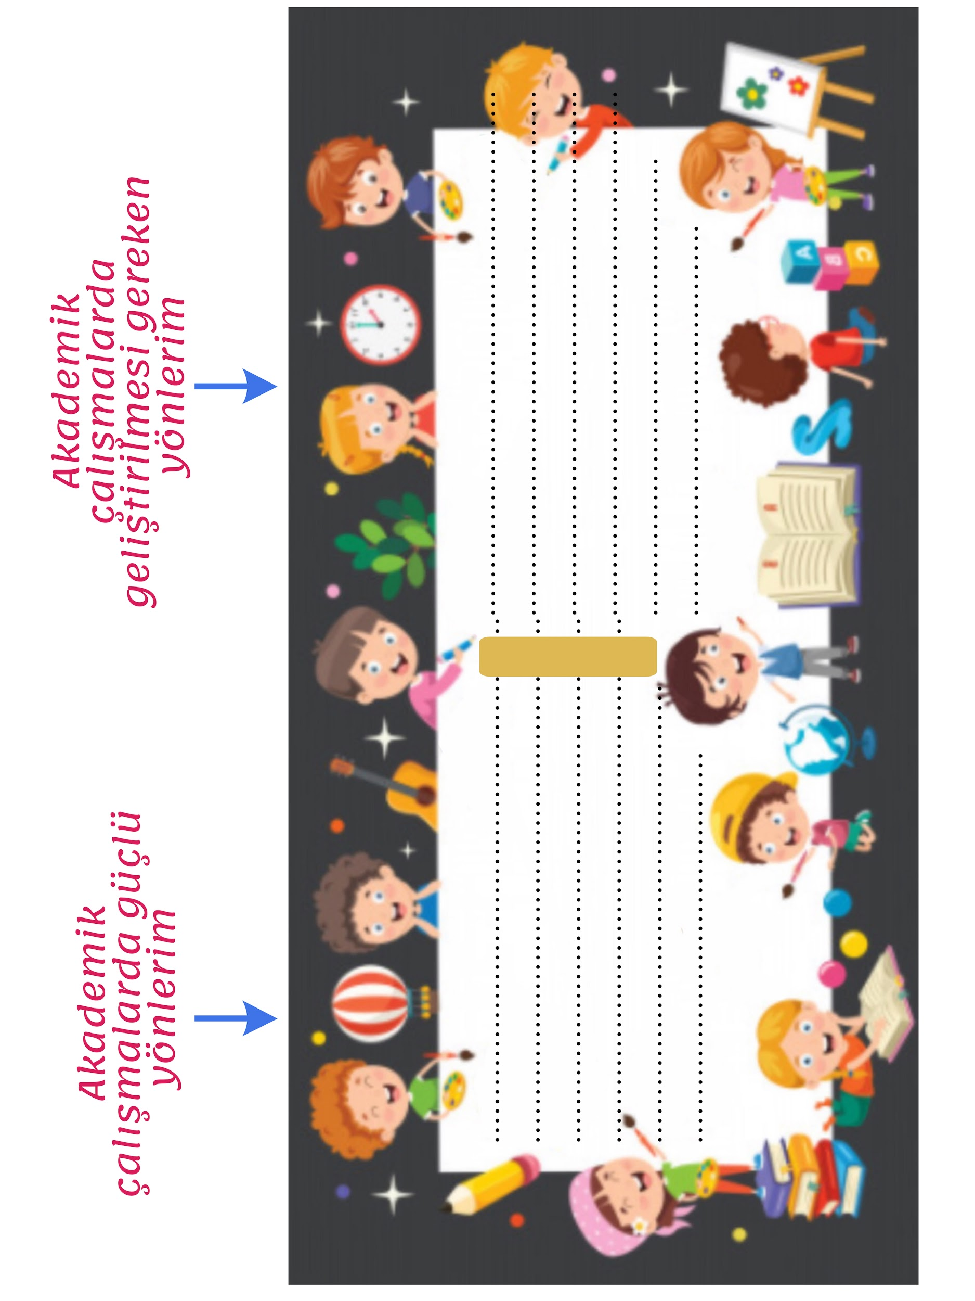
Çalışma Yaprağı-2

Etkinlik Bilgi Notu

Akademik çalışmalar öneri listesi.

Akademik Çalışmalar | Akademik Çalışmalar
Kitap okuma | Not alma
Görsel okuma | Dört işlem yapma
Şiir okuma | Problem çözme
Masal / hikaye anlatma | Problem kurma
Yazma | Ritmik sayma
Yaratıcı yazma | Bulmaca çözme
Öykü yazma | Araştırma yapma
Şiir yazma | Proje hazırlama
Rapor yazma | Çizim yapma
Etkin dinleme | Karşılaştırma yapma
İlişki kurma | Ölçme
Sıralama | Düzenli çalışma
Gruplama | Gözlem yapma
Modelleme | Deney yapma

